ЭШЕЛОНИРОВАНИЕ

ОГЛАВЛЕНИЕ

ФП ИВП 2

ВЕРТИКАЛЬНОЕ ЭШЕЛОНИРОВАНИЕ 3

RVSM СОКРАЩЕННЫЕ МИНИМУМЫ ВЕРТИКАЛЬНОГО ЭШЕЛОНИРОВАНИЯ (REDUCED VERTICAL SEPARATION MINIMA) 4

ГОРИЗОНТАЛЬНОЕ ЭШЕЛОНИРОВАНИЕ 11

ПРОДОЛЬНОЕ ЭШЕЛОНИРОВАНИЕ 12

ЭШЕЛОНИРОВАНИЕ ПРИ АЗН-К 14

ЭШЕЛОНИРОВАНИЕ ПРИ АЭРОДРОМНОМ ДИСПЕТЧЕРСКОМ ОБСЛУЖИВАНИИ 16

КОМБИНИРОВАННОЕ ЭШЕЛОНИРОВАНИЕ 22

ПРОЦЕДУРНОЕ ЭШЕЛОНИРОВАНИЕ 23

ЭШЕЛОНИРОВАНИЕ ПРИ СЛИВЕ ТОПЛИВА 24

АВАРИЙНОЕ ЭШЕЛОНИРОВАНИЕ 25

# **ФП ИВП**

"эшелонирование" - вертикальное, горизонтальное (продольное, боковое) рассредоточение воздушных судов в воздушном пространстве на установленные интервалы;

"вертикальное эшелонирование" - рассредоточение воздушных судов по высоте на установленные интервалы, выражаемые в величинах абсолютной (относительной) высоты при полетах на высоте перехода и ниже и через эшелоны полета при полетах на эшелоне перехода и выше;

"горизонтальное эшелонирование" - рассредоточение воздушных судов в горизонтальной плоскости по расстоянию на установленные интервалы;

"продольное эшелонирование" - рассредоточение воздушных судов на одной высоте на установленные интервалы по времени или расстоянию вдоль линии пути;

"боковое эшелонирование" - рассредоточение воздушных судов на одной высоте на установленные интервалы по расстоянию или угловому смещению между их линиями пути;

"сокращенный интервал вертикального эшелонирования (RVSM)" - интервал вертикального эшелонирования, применяемый в диапазоне от эшелона полета 290 до эшелона полета 410 для эшелонирования воздушных судов, имеющих допуск к полетам с применением RVSM;

# **ВЕРТИКАЛЬНОЕ ЭШЕЛОНИРОВАНИЕ**

ФП ИВП

68. В воздушном пространстве устанавливаются минимальные интервалы вертикального эшелонирования:

1. до эшелона полета 290 - 300 м;
2. от эшелона полета 290 до эшелона полета 410:

300 м - между воздушными судами, допущенными к полетам с применением RVSM;

600 м:

* между государственными и экспериментальными воздушными судами, не допущенными к полетам с применением RVSM, и любыми другими воздушными судами;
* между государственными и экспериментальными воздушными судами, выполняющими полет в составе группы, и любыми другими воздушными судами;
* между воздушным судном, внезапное ухудшение работы оборудования которого не обеспечивает выдерживания заданного эшелона полета, и любыми другими воздушными судами;
* между воздушным судном, попавшим в зону сильной турбулентности, вызванной метеорологическими условиями или спутным следом, непосредственно влияющей на способность воздушного судна выдерживать заданный эшелон полета, и любыми другими воздушными судами;
* между воздушным судном, выполняющим полет с отказавшей радиосвязью, и любыми другими воздушными судами.

Вход в воздушное пространство от эшелона полета 290 до эшелона полета 410 воздушным судам (кроме государственных и экспериментальных воздушных судов), не допущенных к полетам с применением RVSM, запрещен;

1. выше эшелона полета 410 - 600 м.

69. Вертикальное эшелонирование воздушных судов в воздушном пространстве Российской Федерации осуществляется по полукруговой системе относительно истинного меридиана согласно приложению.

71. Минимальный интервал вертикального эшелонирования между воздушными судами, выполняющими полет на сверхзвуковой скорости, а также между воздушными судами, выполняющими полет на сверхзвуковой и дозвуковой скорости, должен быть 1000 м.

# **RVSM СОКРАЩЕННЫЕ МИНИМУМЫ ВЕРТИКАЛЬНОГО ЭШЕЛОНИРОВАНИЯ (REDUCED VERTICAL SEPARATION MINIMA)**

**ИСТОРИЯ**

В середине 70-х годов неоднократный дефицит нефти в мире и в связи с этим быстрый рост цен на топливо обусловили настоятельную необходимость более эффективного использования воздушного пространства и детального анализа предложения о сокращении VSM выше эшелона полета 290.

В 1982 году государства приступили к выполнению программ по всестороннему исследованию вопроса о сокращении VSM выше эшелона полета 290, причем эта работа координировалась Группой экспертов RGCSP. Исследования проводились Канадой, Японией, государствами - членами ЕВРОКОНТРОЛЯ (Королевством Нидерландов, Соединенным Королевством, Францией и Федеративной Республикой Германией), Соединенными Штатами Америки и Союзом Советских Социалистических Республик.

Целевым критерием безопасности полетов при глобальном внедрении RVSM является TLS (Target level of safety – Установленный уровень безопасности – общий термин, означающий уровень риска, который считается допустимым в конкретных условиях), травный 2,5*10-9 катастрофы на час полета воздушного судна.

Для введения минимума RVSM может потребоваться, чтобы государства или регионы устанавливали специально выделенное воздушное пространство, в котором воздушные суда должны будут соблюдать дополнительные правила УВД и требования к наличию на борту определенного оборудования. Основной документ ИКАО, регламентирующий полеты в слое RVSM – Doc 9574 "Руководство по применению RVSM" и дополнительно в Европейском регионе EUR Doc 009 V3 "Инструктивный материал по применению RVSM в европейском воздушном пространстве". В РФ минимум RVSM регламентируется ФП ИВП.

ФП ИВП РФ устанавливает минимальные интервалы вертикального эшелонирования в слое от эшелона полета 290 до эшелона полета 410 (слой RVSM):

* 300 м - между ВС, допущенными к полетам с применением RVSM;
* 600 м:
* между государственными и экспериментальными ВС, не допущенными к полетам с применением RVSM, и любыми другими ВС;
* между государственными и экспериментальными ВС, выполняющими полет в составе группы, и любыми другими ВС;
* между ВС, внезапное ухудшение работы оборудования которого не обеспечивает выдерживания заданного эшелона полета, и любыми другими ВС;
* между ВС, попавшим в зону сильной турбулентности, вызванной метеорологическими условиями или спутным следом, непосредственно влияющей на способность ВС выдерживать заданный эшелон полета, и любыми другими ВС;
* между ВС, выполняющим полет с отказавшей радиосвязью, и любыми другими ВС.

Вход в воздушное пространство от эшелона полета 290 до эшелона полета 410 воздушным судам (кроме государственных и экспериментальных ВС), не допущенных к полетам с применением RVSM, запрещен;

**ВС, ДОПУЩЕННЫЕ К ПОЛЕТАМ С ПРИМЕНЕНИЕМ RVSM**

Воздушные суда, выполняющие полеты в воздушном пространстве с RVSM, должны быть оснащены следующим оборудованием, отвечающим техническим требованиям к Минимальным характеристикам бортовых систем (Minimum Aviation System Performance Standards – MASPS[1]):

1. две полностью функционирующие независимые основные системы измерения барометрической высоты;
2. одна автоматическая система выдерживания барометрической высоты;
3. одно устройство предупреждения об отклонении от заданной барометрической высоты;
4. один приемоответчик ВОРЛ работающий в режиме "С".

Органы ОВД должны располагать точной информацией о наличии у воздушного судна допуска к полетам в условиях сокращенных интервалов вертикального эшелонирования (RVSM). В случае отсутствия такой информации диспетчер обязан запросить наличие допуска к полетам в RVSM у экипажа воздушного судна. По получению от экипажа воздушного судна утвердительного ответа диспетчер выдает разрешение на вход воздушного судна в воздушное пространство с RVSM.

Если во время выполнения полета происходит отказ какого-либо вида оборудования из вышеперечисленного минимального перечня, воздушное судно, переходит в разряд не утвержденного к полетам с RVSM, пилот должен запросить новое разрешение на полет вне данного воздушного пространства.

**ПРАВИЛА И ПЛАН ПОЛЕТОВ ВС, ДОПУЩЕННЫЕ К ПОЛЕТАМ С ПРИМЕНЕНИЕМ RVSM**

Полеты в воздушном пространстве с RVSM и выше этого воздушного пространства выполняются в соответствии с правилами полетов по приборам (ППП).

Эксплуатанты воздушных судов, утвержденных к полетам с RVSM, указывают статус утверждения, внося букву "W" в пункт 10 плана полета ИКАО, независимо от запрашиваемого эшелона полета.

Эксплуатанты воздушных судов, утвержденных к полетам с RVSM, представляющие повторяющийся план полета (RPL), также вносят букву "W" в пункт Q RPL, независимо от запрашиваемого эшелона полета в соответствии с п. 10 плана полета. Если в результате замены воздушного судна, выполняющего полет в соответствии с повторяющимся планом полета, изменяется обозначенный в пункте Q статус утверждения к полетам с RVSM, эксплуатант представляет сообщение об изменении (CHG).

Эксплуатанты воздушных судов, не утвержденных к полетам с RVSM, планируют полет за пределами воздушного пространства RVSM.

**ПРАКТИКА И ПРАВИЛА ЭКСПЛУАТАЦИИ**

В горизонтальном крейсерском полете важно, чтобы воздушное судно выполняло полет на разрешенном эшелоне полета. Для этого необходимо уделять особое внимание вопросам правильного понимания и выполнения разрешений, выдаваемых службой УВД.

За исключением чрезвычайных или аварийных обстоятельств, воздушное судно не должно намеренно уходить с разрешенного эшелона полета без соответствующего диспетчерского разрешения;

Во время разрешенного перехода с одного эшелона на другой воздушное судно не должно проходить выше или ниже разрешенного эшелона полета более, чем на 45 м (150 фут);

Если служба УВД сообщает пилоту о том, что величина AAD (Assigned altitude deviation – Отклонение от заданной абсолютной высоты) его воздушного судна равна или превышает ± 90 м (300 фут), он принимает меры для возможно более быстрого возврата на разрешенный эшелон полета

**ГОСУДАРСТВЕННЫЕ ВОЗДУШНЫЕ СУДА**

EUR Doc 009 V3 Инструктивный материал по применению RVSM в европейском воздушном пространстве дает два новых определения:

**Общее воздушное движение** (General Air Traffic – GAT) – полеты, выполняемые в соответствии с правилами и условиями ИКАО.

**Операционное воздушное движение** (Operational Air Traffic – OAT) – полеты, при выполнении которых положения, установленные для общего воздушного движения (GAT), не соблюдаются, и которые выполняются в соответствии с правилами и процедурами, определенными соответствующими полномочными органами (МИНОБОРОНЫ, МВД, МЧС и т.д.).

Принимая во внимание, что физически невозможно (из-за ограничений конструкции воздушных судов) переоборудовать большую часть военных тактических самолетов в соответствии с MASPS RVSM[2], в результате было решено освободить государственные воздушные суда от выполнения требований RVSM MASPS.

За исключением государственных воздушных судов, выполняющим полет по правилам операционного воздушного движения (OAT), только воздушным судам, утвержденным к полетам с RVSM, разрешается выполнять полеты в воздушном пространстве с RVSM.

В тоже время существуют государственные ВС, утвержденные к полетам с RVSM, в этом случае может применяться сокращенный минимум вертикального эшелонирования в 300 м (1000 фут) вне зависимости от выполнения полетов GAT или OAT.

С учетом этих определений, можно переписать правила эшелонирования в слое RVSM:

* 300 м (1000 футов) между любыми двумя ВС, выполняющими полеты GAT или OAT, где оба ВС утверждены к полетам с RVSM, или
* 600 м (2000 футов): между любыми двумя ВС, выполняющими полеты как GAT, так и OAT, если ВС выполняющее полет OAT не утверждены к полетам с RVSM.

Необходимо избирательно применять два совершенно разные минимумы вертикального эшелонирования в пределах одного и того же воздушного пространства. Кроме того, хотя в обычных условиях государственным воздушным судам, не утвержденным к полетам с RVSM, разрешается выполнять полеты в пределах воздушного пространства с RVSM, становится проблематичной возможность четкого координирования статуса утверждения к полетам с RVSM из-за противоречий с информацией, распространяемой OLDI, что делает нежелательным продолжение выполнения полета таким воздушным судном в воздушном пространстве с RVSM.

**ПРАВИЛА И ПЛАН ПОЛЕТОВ ГОСУДАРСТВЕННЫХ ВС**

За исключением государственных ВС, выполняющих полеты по правилам операционного воздушного движения (OAT), в воздушном пространстве с RVSM разрешаются только полеты по ППП.

Эксплуатанты государственных ВС вносят букву "M" в пункт 8 плана полета, а также для государственных ВС, не утвержденных к полетам с RVSM, при запросе эшелона полета 290 и выше вносят обозначение "STS/NONRVSM" в пункт 18 плана полета ИКАО.

**ЭШЕЛОНИРОВАНИЕ ВС, ВЫПОЛНЯЮЩИМИ ПОЛЕТ В СОСТАВЕ ГРУППЫ**

ФП ИВП РФ устанавливает минимальный интервал вертикального эшелонирования в слое от эшелона полета 290 до эшелона полета 410 (слой RVSM) – 600 м между государственными и экспериментальными ВС, выполняющими полет в составе группы, и любыми другими ВС.

Эшелонирование групп ВС относительно одиночных воздушных судов (групп ВС) осуществляется в соответствии с нормами вертикального и горизонтального эшелонирования.

Эшелонирование в группе устанавливаются актами Министерства транспорта Российской Федерации, Министерства обороны Российской Федерации, Министерства промышленности и торговли Российской Федерации соответственно для гражданской, государственной и экспериментальной авиации.

**ПРАВИЛА И ПЛАН ПОЛЕТОВ ГРУППЫ ВС**

За исключением государственных и экспериментальных ВС, эксплуатанты воздушных судов, намеревающиеся выполнять групповой полет, планируют такой полет за пределами воздушного пространства с RVSM. Диспетчерское разрешение на такой полет не выдается, независимо от статуса утверждения к полетам с RVSM воздушных судов, выполняющих полет в составе группы.

Эксплуатанты государственных и экспериментальных воздушных судов, намеревающиеся выполнять групповой полет в воздушном пространстве RVSM, не вносят букву "W" в пункт 10 плана полета и вносят обозначение "STS/NONRVSM" в пункт 18 плана полета, независимо от статуса утверждения к полетам с RVSM входящих в группу воздушных судов.

**ВНЕЗАПНОЕ УХУДШЕНИЕ РАБОТЫ ОБОРУДОВАНИЯ**

При выполнении полетов с RVSM, чрезвычайная ситуация означает возникновение непредвиденных обстоятельств, непосредственно влияющих на отдельно взятое воздушное судно или на группу воздушных судов и возможность выполнения полетов с соблюдением требований выдерживания высоты в воздушном пространстве с RVSM. Помимо аварийных ситуаций, например, потеря тяги или разгерметизация, когда требуется срочное снижение, существуют также и менее серьезные случаи, которые не позволяют экипажу выдерживать CFL в условиях RVSM. Диспетчеры должны предпринимать необходимые действия в таких ситуациях, однако уточнить их заранее невозможно, так как они будут зависеть от изменяющейся реальной обстановки. В любом случае органы УВД при получении сообщения о подобном происшествии должны обеспечить минимум вертикального эшелонирования в 600 м (2000 футов) между данными воздушными суднами и всеми остальными воздушными судами, выполняющими полеты в воздушном пространстве с RVSM, на время пребывания данных воздушных судов в воздушном пространстве с RVSM.

**ОТКАЗ ОБОРУДОВАНИЯ**

Если диспетчер УВД получает от пилота воздушного судна, информацию о том, что оборудование его воздушного судна более не отвечает связанным с RVSM MASPS[3], он рассматривает это воздушное судно как не утвержденное к полетам с RVSM.

Для выполнения полетов в воздушном пространстве с RVSM требуют наличия следующего минимального набора оборудования:

1. две полностью функционирующие независимые основные системы измерения высоты
2. одна автоматическая система выдерживания абсолютной высоты
3. одно устройство предупреждения об отклонении от заданной абсолютной высоты
4. один приемоответчик ВОРЛ в режиме С.

Отказ во время полета какого-либо вида из вышеперечисленного минимального набора оборудования, необходимого для выполнения полета с RVSM, переводит воздушное судно в разряд не утвержденного к полетам с RVSM.

**НЕВЫДЕРЖИВАНИЕ ЗАДАННОГО ЭШЕЛОНА**

В случаях, когда приемоответчик воздушного судна в режиме С ВОРЛ показывает эшелон, отличающийся от разрешенного эшелона полета на 60м (200 футов) или более, диспетчер УВД должен информировать об этом пилота, и пилоту будет передан запрос проверить установку давления и подтвердить занимаемый эшелон. Допустимое отклонение индикации режима С в 60м (200 футов) применимо только к воздушному пространству с RVSM. Показатель 60м (200 футов) имеет отношение исключительно к функционированию приемоответчика ВОРЛ. Данный показатель не связан с точностью выдерживания разрешенной высоты полета в соответствии с RVSM MASPS.

Если после подтверждения занимаемого эшелона индикация в режиме С превышает предел допустимого отклонения на 60м (200 футов) и более, органы УВД обеспечивает либо минимум вертикального эшелонирования в 600 м (2000 футов), либо соответствующее горизонтальное эшелонирование.

**ДЕЙСТВИЯ ОРГАНА ОВД**

Диспетчер при получении от экипажа воздушного судна информации о потери воздушным судном статуса RVSM должен обеспечить альтернативное эшелонирование (600 м (2000 футов)) между данным воздушным судном и всеми остальными воздушными судами, выполняющими полеты в воздушном пространстве с RVSM, а также осуществить ручной ввод режима использования местного отличительного обозначения данного воздушного судна на индикаторе воздушной обстановки.

До пролета воздушным судном, потерявшим статус RVSM вследствие ухудшения работы оборудования, обеспечивающего выдерживание заданного эшелона полета следующего пункта передачи управления между органами ОВД, диспетчер должен задать такому воздушному судну эшелон полета ниже эшелона полета 290.

Пилоты, как только возникает соответствующая возможность, информируют орган УВД о возобновлении нормального функционирования элементов оборудования, требуемых для удовлетворения MASPS, связанных с RVSM.

При поступлении информации от экипажа воздушного судна о возобновлении правильного функционирования оборудования воздушного судна, обеспечивающего выдерживание заданного эшелона полета, диспетчер должен рассмотреть возможность обеспечения дальнейшего полета данного воздушного судна в воздушном пространстве с RVSM и осуществить ручную отмену режима использования местного отличительного обозначения данного воздушного судна на индикаторе отображения радиолокационной информации.

**ЗОНА СИЛЬНОЙ ТУРБУЛЕНТНОСТИ**

**В СЛУЧАЯХ СИЛЬНОЙ ТУРБУЛЕНТНОСТИ, НЕ ПРЕДСКАЗАННОЙ ПРОГНОЗОМ.**

Если воздушное судно, выполняющее полет в воздушном пространстве RVSM, попадает в зону сильной турбулентности, которая, по мнению пилота, повлияет на способность воздушного судна выдерживать разрешенный эшелон полета, пилот информирует об этом орган УВД. При этом орган УВД обеспечивает или соответствующее горизонтальное эшелонирование, или увеличенный минимум вертикального эшелонирования (600 м (2000 футов)).

Специальные действия, предпринимаемые органами УВД, будут зависеть от фактических погодных условий и ситуации движения на текущий момент. Ожидается, что органы УВД будут руководствоваться здравым смыслом при обеспечении безопасного эшелонирования между воздушными судами в данных обстоятельствах и, по возможности, будут удовлетворять запросы пилотов о смене эшелонов полета.

Органы УВД в ручном режиме работы вводят отличительные параметры для формуляра радиолокационного сопровождения для данного воздушного судна, используемые до момента, пока пилот не доложит о возможности возобновить выполнение полета с RVSM.

При получении предупреждения о наличии сильной турбулентности в воздушном пространстве с RVSM, диспетчер запрашивает у экипажей воздушных судов дополнительную информацию по поводу наличия турбулентности для того, чтобы совместно с руководителем полетов определить необходимость прекращения применения RVSM в полном объеме или для специального диапазона эшелонов и/или соответствующего района.

В условиях сильной турбулентности нет необходимости давать указание воздушному судну покинуть воздушное пространство с RVSM. Данные полеты сохраняют статус утвержденных к полетам с RVSM и таким образом, выполняются основные требования к полетам, выполняемым в воздушном пространстве с RVSM.

**В СЛУЧАЯХ СИЛЬНОЙ ТУРБУЛЕНТНОСТИ, ПРЕДСКАЗАННОЙ ПРОГНОЗОМ**

Если возникновение сильной турбулентности в воздушном пространстве RVSM предсказано метеорологическим прогнозом, органы УВД определяют необходимость временного прекращения применения RVSM, а также период времени и конкретный эшелон(ы) полета и/или район такого временного прекращения.

Если применение RVSM должно быть временно прекращено, РДЦ, прекращающий применение RVSM, координирует с соседними РДЦ эшелоны полета, приемлемые для обеспечения перехода воздушного движения, если существующее соглашение между центрами не предусматривает применения определенной схемы распределения эшелонов полета в чрезвычайных обстоятельствах. Решение о опубликовании НОТАМа принимается в зависимости от обстоятельств.

**ПОТЕРЯ РАДИОСВЯЗИ**

Радиосвязь считается потерянной, если в течение 5 мин. при использовании всех имеющихся каналов радиосвязи на неоднократные вызовы по каждому из них экипаж или орган ОВД (управления полетами) не отвечает.

ФП ИВП РФ устанавливает минимальные интервалы вертикального эшелонирования в слое от эшелона полета 290 до эшелона полета 410 (слой RVSM) 600 м между ВС, выполняющим полет с отказавшей радиосвязью, и любыми другими ВС.

# ГОРИЗОНТАЛЬНОЕ ЭШЕЛОНИРОВАНИЕ

Doc 4444

**Радиолокационное эшелонирование**. Эшелонирование воздушных судов, осуществляемое на основе данных об их местоположении, полученных от радиолокационных источников.

Минимумы эшелонирования применяются только в отношении опознанных воздушных судов, когда имеется обоснованная уверенность в том, что опознавание будет сохранено.

Минимум горизонтального радиолокационного эшелонирования, основанный на использовании радиолокационных систем и/или ADS-В, составляет 9,3 км (5,0 м. мили),

Doc 4444 устанавливает, что по предписанию соответствующего полномочного органа ОВД минимум радиолокационного эшелонирования может быть уменьшен, но не ниже, чем до:

* 5,6 км (3,0 м. мили), если в данном месте возможности радиолокационного оборудования позволяют это сделать, и
* 4,6 км (2,5 м. мили) между следующими одно за другим воздушными судами, находящимися на одной линии пути конечного этапа захода на посадку в пределах 18,5 км (10 м. миль) от конца ВПП.

Сокращенный минимум эшелонирования в 4,6 км (2,5 м. мили) может применяться при условии, что:

* установлено, что среднее время занятия ВПП выполняющими посадку воздушными судами не превышает 50 с;
* по имеющейся информации, эффективность торможения хорошая, и на время занятия ВПП не оказывает отрицательного влияния загрязнение поверхности ВПП, например, слякотью, снегом или льдом;
* радиолокационная система, имеющая соответствующую разрешающую способность по азимуту и дальности и скорость обновления информации в 5 с или меньше, используется в сочетании с подходящими радиолокационными индикаторами;
* аэродромный диспетчер имеет возможность визуально или с помощью радиолокатора обзора летного поля или системы управления наземным движением следить за используемой ВПП и соответствующими выводными и входными рулежными дорожками;
* не применяются минимумы, связанные с турбулентностью в следе;
* диспетчер внимательно следит за скоростями захода на посадку воздушных судов и, при необходимости, корректирует их для обеспечения того, чтобы интервал эшелонирования был не меньше установленного минимума;
* эксплуатанты и пилоты воздушных судов полностью информированы о необходимости быстро освобождать ВПП;
* правила применения сокращенного минимума эшелонирования публикуются в AIP.

ФП ИВП

75. В воздушном пространстве устанавливаются минимальные интервалы горизонтального эшелонирования.

76. Минимальные интервалы горизонтального эшелонирования при использовании системы наблюдения обслуживания воздушного движения устанавливаются:

1. при районном диспетчерском обслуживании и диспетчерском обслуживании подхода - не менее 10 км;
2. при аэродромном диспетчерском обслуживании:

* не менее 5 км, за исключением случаев выполнения процедур параллельных взлетов и посадок воздушных судов;
* не менее 10 км в тех случаях, когда:
* воздушное судно следует за воздушным судном массой 136000 кг и более;
* воздушное судно пересекает след воздушного судна массой 136000 кг и более;
* воздушное судно, следующее позади воздушного судна массой 136000 кг и более, использует одну и ту же взлетно-посадочную полосу или параллельные взлетно-посадочные полосы, расположенные на расстоянии менее 1000 метров между их осевыми линиями.

Было:

2

2

1

1

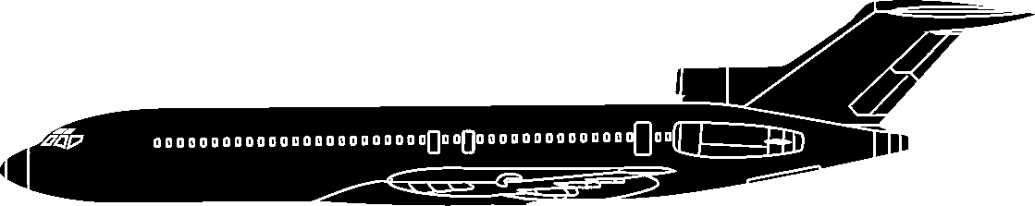

* 1. Установленный интервал продольного эшелонирования.
  2. Установленный интервал вертикального эшелонирования.

Стало:

2

2

1

1



1. Установленный интервал продольного эшелонирования.
2. Установленный интервал вертикального эшелонирования.

# **ПРОЦЕДУРНОЕ ЭШЕЛОНИРОВАНИЕ**

ФАП ОРВД

Процедурное управление – термин, используемый для обозначения того, что полученная с помощью системы наблюдения ОВД информация не требуется для предоставления диспетчерского обслуживания воздушного движения.

Процедурное эшелонирование – эшелонирование, которое применяется при обеспечении процедурного управления.

# **ПРОДОЛЬНОЕ ЭШЕЛОНИРОВАНИЕ**

**DOC 4444. МИНИМУМЫ ПРОДОЛЬНОГО ЭШЕЛОНИРОВАНИЯ, ОСНОВАННЫЕ НА ВРЕМЕНИ**

Для целей применения продольного эшелонирования термины "одна и та же линия пути", "линии пути, идущие в противоположных направлениях" и "пересекающиеся линии пути" имеют следующее значение:

* Одна и та же линия пути: линии пути одного направления и пересекающиеся линии пути или их участки, угловая разница которых составляет менее 45° или более 315° и защищенные зоны воздушного пространства которых перекрываются.

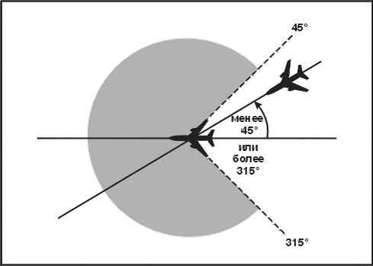

* Линии пути, идущие в противоположных направлениях: линии пути противоположного направления или пересекающиеся линии пути или их участки, угловая разница которых составляет более 135°, но менее 225° и защищенные зоны воздушного пространства которых перекрываются.

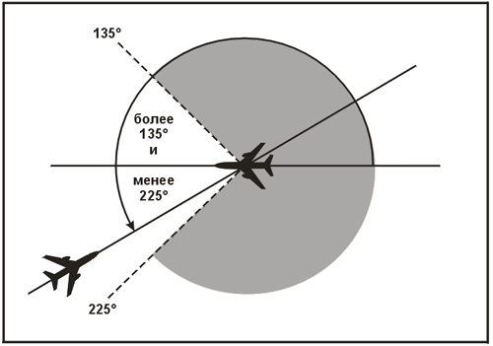

* Пересекающиеся линии пути: пересекающиеся линии пути или их участки, кроме указанных выше.

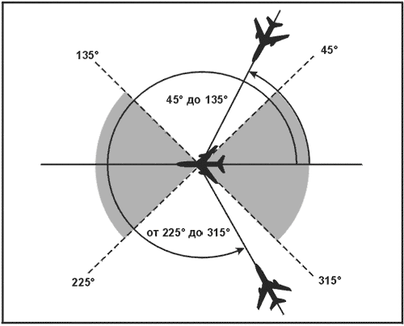

**ВОЗДУШНЫЕ СУДА, ВЫПОЛНЯЮЩИЕ ПОЛЕТ ПО ОДНОЙ И ТОЙ ЖЕ ЛИНИИ ПУТИ:**

* 1. 15 мин или

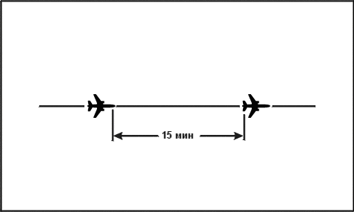

* 1. 10 мин, если навигационные средства позволяют часто определять местоположение и скорость или

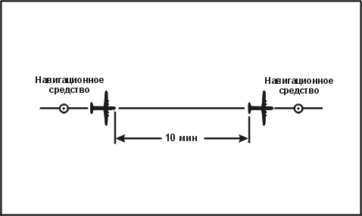

* 1. 5 мин при условии, что следующее впереди воздушное судно выдерживает истинную воздушную скорость, превышающую на 37 км/ч (20 уз) или более скорость следующего за ним воздушного судна:
* между воздушными судами, вылетевшими с одного и того же аэродрома;
* между следующими по маршруту воздушными судами, которые доложили о пролете одной и той же точки;
* между вылетевшим воздушным судном и воздушным судном, следующим по маршруту, после того, как находящееся на маршруте воздушное судно доложило о пролете контрольной точки, которая расположена по отношению к пункту вылета в таком месте, которое гарантирует возможность установления 5-минутного интервала в момент выхода вылетающего воздушного судна на данный маршрут; или

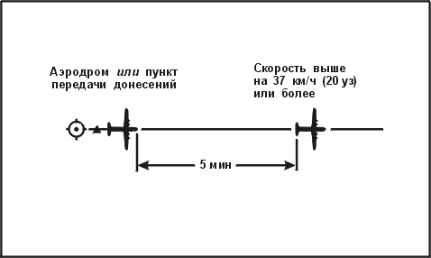

* 1. 3 мин в случаях, что в каждом случае следующее впереди воздушное судно выдерживает истинную воздушную скорость, превышающую на 74 км/ч (40 уз) или более скорость следующего за ним воздушного судна.

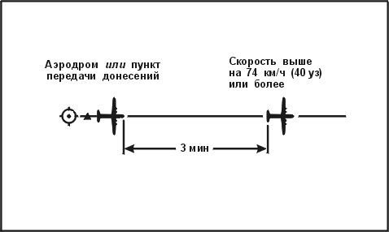

**ВОЗДУШНЫЕ СУДА, ВЫПОЛНЯЮЩИЕ ПОЛЕТ ПО ПЕРЕСЕКАЮЩИМСЯ ЛИНИЯМ ПУТИ:**

1. 15 мин в точке пересечения линий пути, или

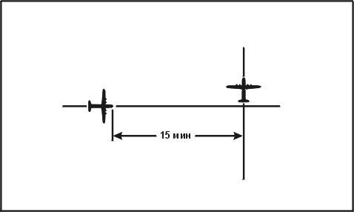

1. 10 мин, если навигационные средства позволяют часто определять местоположение и скорость.

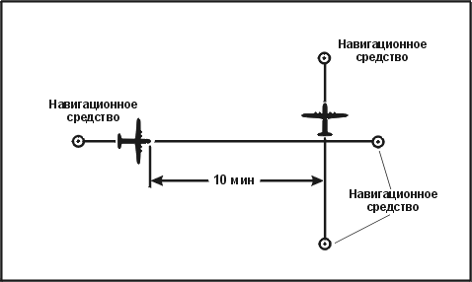

**НАБИРАЮЩИЕ ВЫСОТУ ИЛИ СНИЖАЮЩИЕСЯ ВОЗДУШНЫЕ СУДА**

Воздушные суда, выполняющие полет по одной и той же линии пути. В тех случаях, когда воздушное судно пересекает эшелон полета другого воздушного судна, следующего по той же линии пути, обеспечивается указанный ниже минимум продольного эшелонирования:

1. 15 мин при отсутствии вертикального эшелонирования;

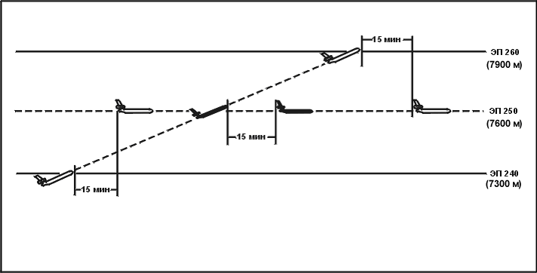

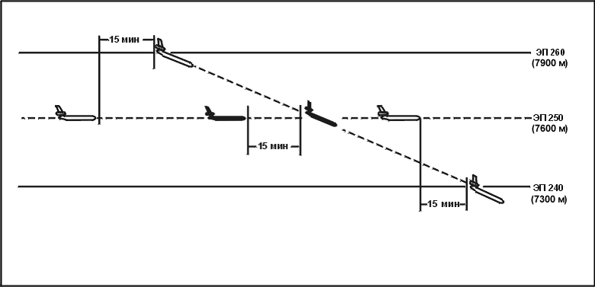

1. 10 мин при отсутствии вертикального эшелонирования при условии, что такое эшелонирование разрешается только там, где навигационные средства позволяют часто определять местоположение и скорость; или

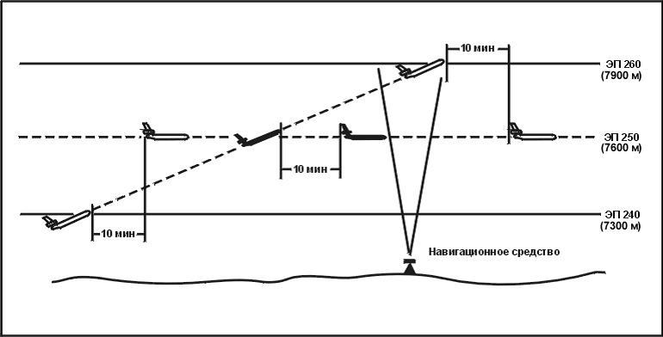

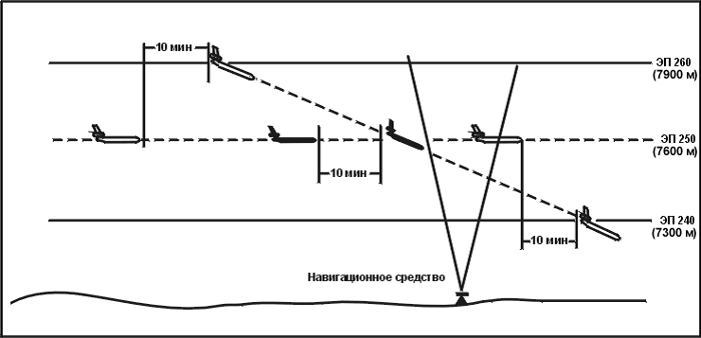

1. 5 мин при отсутствии вертикального эшелонирования при условии, что изменение эшелона начинается в пределах десяти минут со времени представления вторым воздушным судном донесения о пролете конкретного пункта передачи донесений.

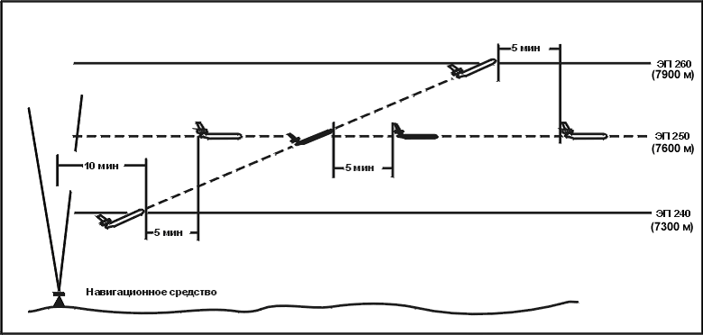

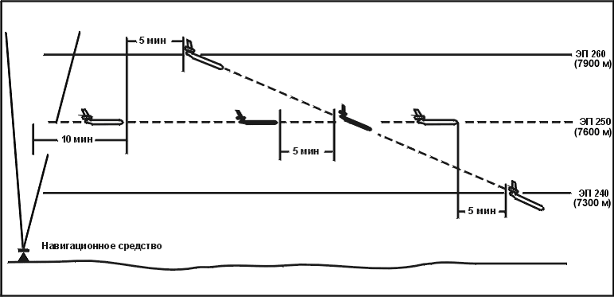

***Примечание****. Для облегчения применения этого правила в том случае, когда имеет место существенное изменение эшелонов полета, снижающемуся воздушному судну можно разрешить занять удобный эшелон над следующим ниже воздушным судном, а набирающему высоту воздушному судну занять какой-либо удобный эшелон под следующим выше воздушным судном для того, чтобы можно было провести дополнительную проверку эшелонирования, которое будет обеспечено при отсутствии вертикального эшелонирования.*

**ВОЗДУШНЫЕ СУДА, ВЫПОЛНЯЮЩИЕ ПОЛЕТ ПО ПЕРЕСЕКАЮЩИМСЯ ЛИНИЯМ ПУТИ**

1. 15 мин при отсутствии вертикального эшелонирования или

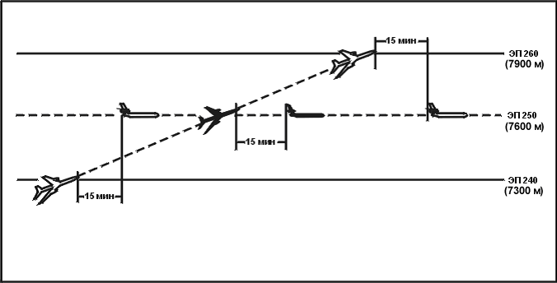

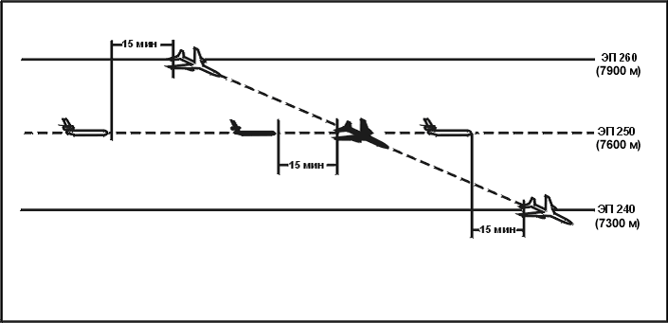

1. 10 мин при отсутствии вертикального эшелонирования, если навигационные средства позволяют часто определять местоположение и скорость.

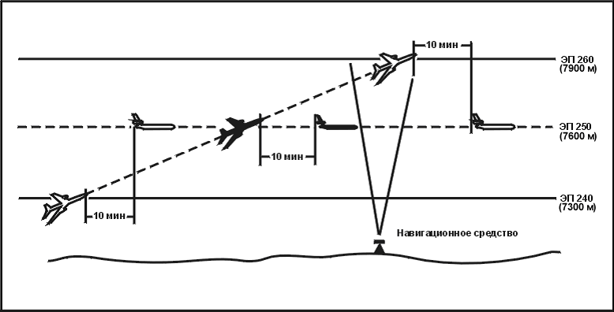

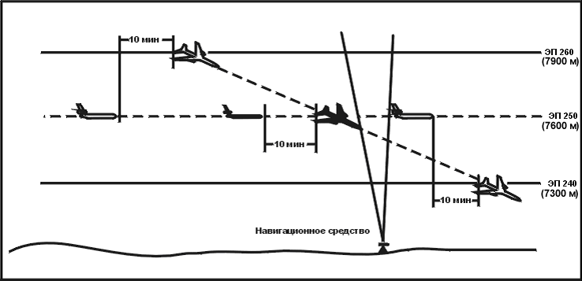

**ВОЗДУШНЫЕ СУДА, ВЫПОЛНЯЮЩИЕ ПОЛЕТ ПО ЛИНИЯМ ПУТИ, ИДУЩИМ В ПРОТИВОПОЛОЖНЫХ НАПРАВЛЕНИЯХ**

Там, где не обеспечивается боковое эшелонирование, обеспечивается вертикальное эшелонирование в течение по крайней мере 10 мин до и после расчетного времени, когда воздушные суда должны пройти одно мимо другого, или расчетного времени, когда они прошли одно мимо другого. Если установлено, что воздушные суда уже разошлись одно с другим, данный минимум применять не нужно.

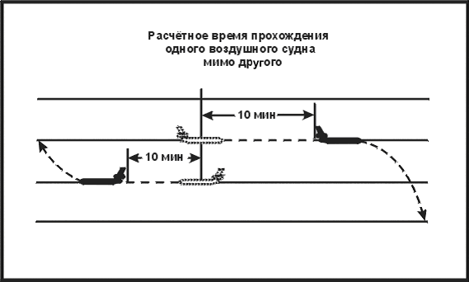

ФП ИВП

77. Минимальные временные интервалы продольного эшелонирования при полетах воздушных судов по правилам полетов по приборам без использования системы наблюдения обслуживания воздушного движения устанавливаются:

1. между воздушными судами, следующими на одном эшелоне (высоте) в попутном направлении:

* при районном диспетчерском обслуживании и (или) диспетчерском обслуживании подхода - 10 мин.;
* при аэродромном диспетчерском обслуживании при выполнении маневра захода на посадку - 3 мин.;

1. при пересечении попутного эшелона (высоты), занятого другим воздушным судном, - 10 мин. в момент пересечения;
2. при пересечении встречного эшелона (высоты), занятого другим воздушным судном, - 20 мин. в момент пересечения;
3. между воздушными судами, следующими по пересекающимся маршрутам (при углах пересечения от 45° до 135° и от 225° до 315°) на одном эшелоне (высоте), - 15 мин. в момент пересечения.

В случае полного отказа системы наблюдения ОВД при сохранении связи "воздух – земля" диспетчер устанавливает местоположение всех уже опознанных воздушных судов, предпринимает необходимые действия по обеспечению процедурного эшелонирования между воздушными судами и, если необходимо ограничивает число воздушных судов, которым разрешено войти в данный район.

В качестве чрезвычайной меры можно временно прибегнуть к использованию эшелонов полета, разделенных интервалом, равным половине применяемого минимума вертикального эшелонирования, если немедленно обеспечить стандартное процедурное эшелонирование не представляется возможным.

# **ЭШЕЛОНИРОВАНИЕ ПРИ АЗН-К**

**DOC 4444. ОСНОВАННЫЕ НА РАССТОЯНИИ МИНИМУМЫ ПРОДОЛЬНОГО ЭШЕЛОНИРОВАНИЯ В УСЛОВИЯХ RNP/RNAV С ИСПОЛЬЗОВАНИЕМ ADS**

Эшелонирование, основанное на использовании ADS, применяется таким образом, чтобы расстояние между рассчитанными местоположениями воздушных судов никогда не было менее предписанного минимума. Данное расстояние определяется одним из следующих методов:

1. если воздушные суда находятся на одной и той же идентичной линии пути, расстояние может быть измерено между рассчитанными местоположениями воздушных судов или может быть рассчитано посредством измерения расстояний до общей точки на линии пути;

***Примечание.*** *Под одной и той же идентичной линией пути подразумевается особый случай одной и той же линии пути, когда угловая разница равна 0° или на линиях пути противоположного направления, когда угловая разница составляет 180°.*

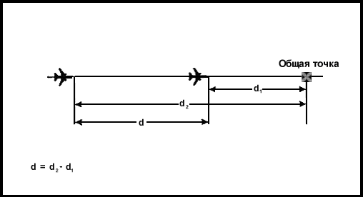

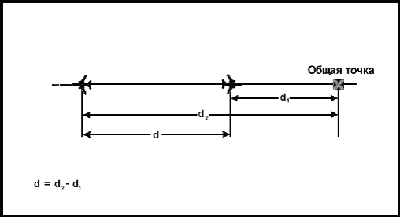

1. если воздушные суда находятся на одной и той же линии пути или идущих в противоположных направлениях линиях пути, кроме случаев, указанных выше, расстояние рассчитывается посредством измерения расстояний до общей точки пересечения линии пути или прогнозируемой линии пути; и

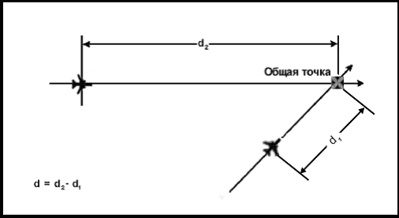

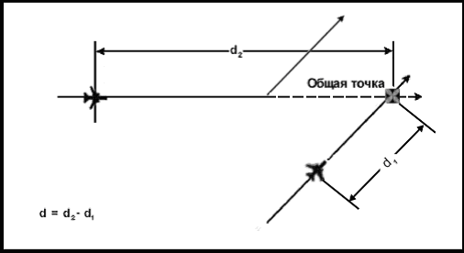

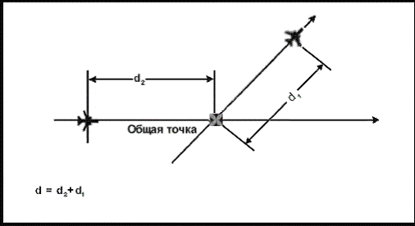

1. если воздушные суда находятся на параллельных линиях пути, защищенные зоны воздушного пространства которых перекрываются, расстояние измеряется вдоль линии пути одного воздушного судна, используя значение рассчитанного местоположения и точки рассчитанного местоположения другого воздушного судна.

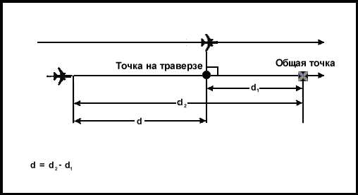

В тех случаях, когда воздушные суда выдерживают соответствующие минимумы эшелонирования или предполагают сократить интервал эшелонирования до соответствующих минимальных значений, применяются методы управления скоростью, включая установление числа Маха, для обеспечения сохранения минимального расстояния в течение всего периода применения данных минимумов.

Для воздушных судов, выполняющих крейсерский полет, набор высоты или снижение по одной и той же линии пути в одном направлении, могут применяться следующие минимумы эшелонирования:

|  |  |  |
| --- | --- | --- |
| **Минимум эшелонирования** | **Тип RNP** | **Максимальный интервал передачи периодического донесения ADS** |
| 93 км (50 м. миль) | 10 | 27 мин |
| 55,5 км (30 м. миль) | 4 | 32 мин |
| 4 | 14 мин |

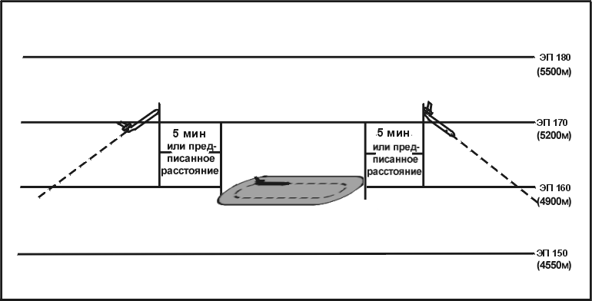

***Примечание 1.*** *Подробная информация об анализе, используемом для определения этих минимумов эшелонирования и выполнения оценок безопасности полетов, включая примеры средств связи, которые могут отвечать требованиям, предъявляемым к вмешательству, содержатся в Руководстве по методике планирования воздушного пространства для определения минимумов эшелонирования (Doc 9689). Указанные интервалы передачи периодических донесений характерны для использования ADS, а их значения определены на основе проведения оценок безопасности полетов. В результате эти интервалы могут отличаться от интервалов, необходимых при использовании других процедурных минимумов продольного эшелонирования RNAV.*

***Примечание 2.*** *Минимумы эшелонирования, указанные в приведенной выше таблице, требуют конкретных значений RNP и основываются на моделировании риска столкновения, с помощью которого определяются требования к связи и наблюдению. Однако такое моделирование не учитывает все эксплуатационные и технические*

**ЭШЕЛОНИРОВАНИЕ ПРИ ИСПОЛЬЗОВАНИИ АЗН-К ПО ФП ИВП**

Минимальные интервалы продольного эшелонирования при полетах воздушных судов по правилам полетов по приборам без использования системы наблюдения обслуживания воздушного движения в условиях использования контрактного автоматического зависимого наблюдения и связи "диспетчер - пилот" по линии передачи данных при движении по одному маршруту на одной высоте, по пересекающимся маршрутам на одной высоте, по одному маршруту с пересечением занятых попутных эшелонов, по одному маршруту с пересечением занятых встречных эшелонов при районном диспетчерском обслуживании устанавливаются:

* 100 км - при полетах в условиях навигационного обеспечения не хуже RNP 10 и максимального интервала передачи периодического донесения контрактного автоматического зависимого наблюдения не более 22 минут;
* 100 км - при полетах в условиях навигационного обеспечения не хуже RNP 4 и максимального интервала передачи периодического донесения контрактного автоматического зависимого наблюдения не более 32 минут;
* 60 км - при полетах в условиях навигационного обеспечения не хуже RNP 4 и максимального интервала передачи периодического донесения контрактного автоматического зависимого наблюдения не более 14 минут.

ФАП ОРВД

Контрактное автоматическое зависимое наблюдение (АЗН-К) – вид наблюдения, при котором осуществляется обмен условиями соглашения АЗН-К между наземной системой и воздушным судном (по линии передачи данных) и оговариваются условия, в которых будет инициироваться передача донесений АЗН-К, и данные, которые будут содержаться в этих донесениях.

Эшелонирование, основанное на использовании АЗН-К и связи «диспетчер – пилот» по линии передачи данных, применяется таким образом, чтобы расстояние между рассчитанными местоположениями воздушных судов никогда не было бы менее предписанного минимума, за исключением случаев, когда между воздушными судами обеспечен минимальный интервал эшелонирования.

Данное расстояние определяется:

* между воздушными судами, следующими на одном эшелоне (высоте) в попутном направлении или при пересечении попутного эшелона (высоты), занятого другим воздушным судном как расстояние между рассчитанными местоположениями воздушных судов;
* при пересечении встречного эшелона (высоты), занятого другим воздушным судном, как расстояние между рассчитанными местоположениями воздушных судов.

Воздушным судам может разрешаться набор высоты или снижение только после того, как обеспечен установленный минимальный интервал продольного эшелонирования при наличии минимального интервала вертикального эшелонирования для полетов на расходящихся или будет обеспечен установленный минимальный интервал продольного эшелонирования при наличии минимального интервала вертикального эшелонирования для полетов на сходящихся курсах:

между воздушными судами, следующими по пересекающимся маршрутам (при углах пересечения от 0° до 45° и от 315° до 360°) на одном эшелоне (высоте), как разность между расстояниями воздушных судов до точки пересечения маршрутов, пока оба не достигли этой точки, и как сумма расстояний воздушных судов до точки пересечения маршрутов, когда хотя бы одно из воздушных судов общую точку пролетело;

между воздушными судами, следующими по пересекающимся маршрутам (при углах пересечения от 45° до 135° и от 225° до 315°) на одном эшелоне (высоте), как разность между расстояниями воздушных судов до точки пересечения маршрутов, пока оба не достигли этой точки, и как сумма расстояний воздушных судов до точки пересечения маршрутов, когда хотя бы одно из воздушных судов общую точку пролетело.

При обеспечении минимумов эшелонирования система связи должна обеспечивать диспетчеру возможность в пределах 4 минут вмешаться и разрешить потенциальную конфликтную ситуацию посредством установления связи с воздушным судном с использованием обычных средств связи. В случае отказа обычных средств связи диспетчеру должны предоставляться альтернативные средства связи, позволяющие ему вмешаться и разрешить потенциальную ситуацию в пределах 10,5 минут.

Если периодическое донесение АЗН-К о местоположении или изменении точки пути не получено через 3 минуты с того момента, когда оно должно быть передано, это донесение считается просроченным, и диспетчер должен предпринять действия по скорейшему получению донесения, обычно с помощью АЗН-К или связи «диспетчер – пилот» по линии передачи данных.

Если донесение не получено в течение 6 минут после первоначального донесения и существует вероятность потери эшелонирования относительно других воздушных судов, диспетчер должен предпринять действия по скорейшему разрешению любой потенциальной конфликтной(ых) ситуации(й). Средства связи должны позволить обеспечивать альтернативное эшелонирование через последующие 7,5 минут.

7.1.9. Информация АЗН-К не используется для векторения воздушного судна.

7.1.10. При запланированном выключении наземной системы АЗН-К:

а) публикуется NOTAM для информирования всех заинтересованных сторон о продолжительности нерабочего состояния;

б) оговаривается передача донесений о местоположении с использованием речевой связи или ДПЛПД;

в) при необходимости устанавливается альтернативное эшелонирование.

# **ЭШЕЛОНИРОВАНИЕ ПРИ АЭРОДРОМНОМ ДИСПЕТЧЕРСКОМ ОБСЛУЖИВАНИИ**

ФП ИВП

Минимальные интервалы горизонтального эшелонирования при использовании системы наблюдения обслуживания воздушного движения устанавливаются при аэродромном диспетчерском обслуживании:

- не менее 5 км, за исключением случаев выполнения процедур параллельных взлетов и посадок воздушных судов;

- не менее 10 км в тех случаях, когда:

- воздушное судно следует за воздушным судном массой 136000 кг и более;

- воздушное судно пересекает след воздушного судна массой 136000 кг и более;

- воздушное судно, следующее позади воздушного судна массой 136000 кг и более, использует одну и ту же взлетно-посадочную полосу или параллельные взлетно-посадочные полосы, расположенные на расстоянии менее 1000 метров между их осевыми линиями.

**ЭШЕЛОНИРОВАНИЕ ВЫЛЕТАЮЩИХ ВС**

Вылетающему воздушному судну не разрешается приступать к выполнению взлета до тех пор, пока предшествующее вылетающее воздушное судно не пересечет конца используемой ВПП или не приступит к выполнению разворота, или до тех пор, пока предшествующие воздушные суда, выполняющие посадку, не освободят используемую ВПП.

Если иное не предписывается инструкцией по производству полётов в районе аэродрома или аэронавигационным паспортом аэродрома, взлет разрешается если:

|  |  |  |
| --- | --- | --- |
| **Взлетающее ВС** | **Прибывающее ВС** | |
| **Направление взлета** | **Тип захода** | **Положение** |
| в любом направлении | Заход по ППП | до разворота на посадочный курс |
| в направлении, которое по на 45° отличается от направления, обратного направлению захода на посадку | за 3 минуты до времени выхода на начало ВПП |
| в любом направлении | Заход с прямой | за 5 минут до времени выхода на начало ВПП |
| в направлении, которое по на 45° отличается от направления, обратного направлению захода на посадку | за 3 минуты до времени выхода на начало ВПП |

**ЭШЕЛОНИРОВАНИЕ ПРИБЫВАЮЩИХ ВС**

Выполняющему посадку воздушному судну не разрешается пересекать порог ВПП до тех пор, пока предшествующее вылетающее воздушное судно не пересечет конца используемой ВПП или не приступит к выполнению разворота, либо пока все предшествующие воздушные суда, выполняющие посадку, не освободят используемую ВПП.

**ТУРБУЛЕНТНОСТЬ В СЛЕДЕ**

Doc 4444

На этапах захода на посадку и вылета в условиях к воздушным судам применяются следующие минимумы, связанные с турбулентностью в следе.

Минимумы эшелонирования при наличии турбулентности в следе основываются на разбивке типов воздушных судов на три категории в соответствии с максимальной сертифицированной взлетной массой следующим образом:

1. ТЯЖЕЛЫЕ (Н) – все типы воздушных судов массой 136 000 кг или более;
2. СРЕДНИЕ (М) – типы воздушных судов массой менее 136 000 кг, но более 7000 кг;
3. ЛЕГКИЕ (L) – типы воздушных судов массой 7000 кг или менее.

На этапах захода на посадку и вылета, к воздушным судам применяются следующие минимумы радиолокационного эшелонирования, связанные с турбулентностью в следе.

|  |  |  |
| --- | --- | --- |
| Категория воздушных судов | | Минимумы основанного на расстоянии эшелонирования, связанные с турбулентностью в следе |
| Следующее впереди воздушное судно | Следующее позади воздушное судно |
| ТЯЖЕЛОЕ | ТЯЖЕЛОЕ | 7,4 км (4,0 м. мили) |
|  | СРЕДНЕЕ | 9,3 км (5,0 м. мили) |
|  | ЛЕГКОЕ | 11,1 км (6,0 м. мили) |
| СРЕДНЕЕ | ЛЕГКОЕ | 9,3 км (5,0 м. мили) |

Указанные минимумы применяются в тех случаях, когда:

* воздушное судно выполняет полет непосредственно за другим воздушным судном на той же абсолютной высоте или менее чем на 300 м (1000 фут) ниже, или
* воздушное судно пересекает след другого воздушного судна на той же абсолютной высоте или менее чем на 300 м (1000 фут) ниже.
* оба воздушных судна используют одну и ту же ВПП или параллельные ВПП, расположенные на расстоянии менее 760 м (2500 фут) одна от другой, или

ФП ИВП

Минимальные интервалы горизонтального эшелонирования при использовании системы наблюдения обслуживания воздушного движения устанавливаются при аэродромном диспетчерском обслуживании не менее 10 км в тех случаях, когда:

- воздушное судно следует за воздушным судном массой 136000 кг и более;

- воздушное судно пересекает след воздушного судна массой 136000 кг и более;

- воздушное судно, следующее позади воздушного судна массой 136000 кг и более, использует одну и ту же взлетно-посадочную полосу или параллельные взлетно-посадочные полосы, расположенные на расстоянии менее 1000 метров между их осевыми линиями.

ФАП ОРВД

|  |  |  |
| --- | --- | --- |
| Категория воздушных судов | | Минимумы, связанные с турбулентностью в следе |
| Следующее впереди воздушное судно | Следующее позади воздушное судно |
| ПОСАДКА | | |
| ТЯЖЕЛОЕ | СРЕДНЕЕ | 2 минуты |
|  | ЛЕГКОЕ | 3 минуты |
| СРЕДНЕЕ | ЛЕГКОЕ | 3 минуты |
| ПОСАДКА   * посадка с противоположного направления на одну ВПП * посадка с противоположного направления на параллельную ВПП, расположенную на расстоянии менее 1000 м между их осями | | |
| ТЯЖЕЛОЕ | СРЕДНЕЕ | 2 минуты |
|  | ЛЕГКОЕ |
| СРЕДНЕЕ | ЛЕГКОЕ |
| ВЗЛЕТ | | |
| ТЯЖЕЛОЕ | СРЕДНЕЕ | 2 минуты |
|  | ЛЕГКОЕ |
| СРЕДНЕЕ | ЛЕГКОЕ |
| ВЗЛЕТ   * со средней части одной и той же ВПП * со средней части параллельных ВПП, расположенных на расстоянии менее 1000 м между осей одной от другой | | |
| ТЯЖЕЛОЕ | СРЕДНЕЕ | 3 минуты |
|  | ЛЕГКОЕ |
| СРЕДНЕЕ | ЛЕГКОЕ |
| ПОСАДКА / ВЗЛЕТ в противоположном направлении | | |
| ТЯЖЕЛОЕ | СРЕДНЕЕ | 2 минуты |
|  | ЛЕГКОЕ |
| СРЕДНЕЕ | ЛЕГКОЕ |

Не применяется эшелонирование по причине турбулентности в следе:

* 1. в отношении прибывающих воздушных судов, выполняющих посадку по ПВП на одну и ту же ВПП, что и следующие впереди воздушные суда;
  2. между прибывающими воздушными судами по ППП, выполняющими визуальный заход на посадку, когда экипаж воздушного судна сообщил о наличии в поле видимости предшествующего воздушного судна и получил указание продолжать заход на посадку и выдерживать самостоятельно эшелонирование относительно данного воздушного судна;
  3. в отношении вылетающих воздушных судов при пересекающихся ВПП, когда существует точка пересечения расчетных траекторией воздушных судов и в этой точке расчетная высота второго воздушного судна меньше расчетной высоты первого воздушного судна на 300 м и более;
  4. в отношении вылетающих воздушных судов с параллельных ВПП, расстояние между осями которых 1000 и более метров, когда существует точка пересечения расчетных траекторией воздушных судов и в этой точке расчетная высота второго воздушного судна меньше расчетной высоты первого воздушного судна на 300 м и более.

**СОКРАЩЕННЫЕ МИНИМУМЫ ЭШЕЛОНИРОВАНИЯ НА ВПП**

Doc 4444

Минимумы эшелонирования могут быть уменьшены в окрестностях аэродромов в тех случаях, если:

* 1. диспетчер УВД может обеспечивать надлежащее эшелонирование, когда каждое воздушное судно постоянно находится в поле зрения этого диспетчера, или
  2. каждое воздушное судно постоянно находится в поле зрения летных экипажей других воздушных судов и эти пилоты сообщают, что они могут обеспечивать эшелонирование самостоятельно, или
  3. одно воздушное судно следует за другим, и летный экипаж летящего позади воздушного судна сообщает, что он видит другое воздушное судно и может обеспечивать эшелонирование.

**ПРОЦЕДУРА "ПОСАДКА ЗА…"**

При условии, что надлежащим образом задокументированная оценка безопасности полетов свидетельствует о возможности соблюдения приемлемого уровня безопасности полетов, соответствующий поставщик аэронавигационных услуг после консультации с эксплуатантами может предписывать сокращенные минимумы эшелонирования на ВПП.

Оценка безопасности полетов проводится для каждой ВПП, на которой планируется применять сокращенные минимумы, принимая во внимание такие факторы, как:

1. длина ВПП;
2. планировка аэродрома;
3. типы/категории воздушных судов.

Все применяемые процедуры, касающиеся использования сокращенных минимумов эшелонирования на ВПП, публикуются в сборнике аэронавигационной информации, а также в местных технологиях по управлению воздушным движением. Диспетчеры проходят надлежащую и целенаправленную подготовку по применению этих процедур.

Сокращенные минимумы эшелонирования на ВПП применяются только в дневное время в период, начинающийся через 30 минут после восхода солнца и заканчивающийся за 30 минут до захода солнца по местному времени.

Применение сокращенных минимумов эшелонирования на ВПП регламентируется следующими условиями:

1. применяются минимумы эшелонирования при наличии турбулентности в следе;
2. видимость составляет минимум 5 км;
3. высота нижней границы облаков равняется не менее 300 м (1000 футов);
4. составляющая попутного ветра не превышает 3 м/с;
5. имеются средства, помогающие диспетчеру оценивать расстояния между воздушными судами или применяется система наблюдения за наземным движением, которая предоставляет диспетчеру УВД информацию о местоположении воздушных судов;
6. обеспечивается минимальное эшелонирование между двумя последовательно вылетающими воздушными судами сразу же после взлета второго воздушного судна;
7. информация о воздушном движении предоставляется летному экипажу соответствующего последующего воздушного судна;
8. загрязнение ВПП, например, наличие льда, слякоти, снега и воды не оказывает неблагоприятного влияния на эффективность торможения.

В целях применения сокращенного эшелонирования на ВПП воздушные суда классифицируются следующим образом:

|  |  |  |
| --- | --- | --- |
| **КАТЕГОРИЯ 1** | **КАТЕГОРИЯ 2** | **КАТЕГОРИЯ 3** |
| однодвигательное винтовое воздушное судно с максимальной взлетной массой <2000 кг | 1. однодвигательное винтовое воздушное судно с максимальной взлетной массой 2000 – 7000 кг 2. двухдвигательное винтовое воздушное судно с максимальной взлетной массой <7000 кг | все прочие воздушные суда |

Применяемые интервалы эшелонирования составляют не менее следующих минимумов:

**ПОСАДКА**

|  |  |  |  |
| --- | --- | --- | --- |
| **Последующее ВС** | **Предшествующее ВС** | **Выполнило посадку и прошло от порога ВПП на расстояние[4]** | **Находится в воздухе и прошло от порога ВПП** |
| Категория 1 | Категория 1 | 600 м | 600 м |
| Категория 2 |
| Категория 2 | Категория 1 | 1500 м | 1500 м |
| Категория 2 |
| Любая категория | Категория 3 | 2400 м | 2400 м |

**ВЗЛЕТ**

|  |  |  |
| --- | --- | --- |
| **Последующее ВС** | **Предшествующее ВС** | **Находится в воздухе и находится от последующего ВС** |
| Категория 1 | Категория 1 | 600 м |
| Категория 2 |
| Категория 2 | Категория 1 | 1500 м |
| Категория 2 |
| Любая категория | Категория 3 | 2400 м |

**ВИЗУАЛЬНЫЙ ЗАХОД НА ПОСАДКУ**

Разрешение воздушному судну, выполняющему полет по ППП, на выполнение визуального захода на посадку запрашивается экипажем воздушного судна или инициируется органом ОВД. В последнем случае требуется согласование с экипажем.

Органом ОВД выдается разрешение на выполнение визуального захода на посадку, воздушному судну, выполняющему полет по ППП, при условии:

1. экипаж имеет возможность поддерживать визуальный контакт с ВПП и ее ориентирами;
2. сообщаемая нижняя граница облаков соответствует или превышает высоту, на которой начинается начальный участок захода на посадку воздушного судна, получившего такое разрешение;
3. экипаж сообщает, что метеорологические условия позволяют выполнять визуальный заход на посадку и посадку.

Орган ОВД должен обеспечивать эшелонирование между воздушными судами, получившим разрешение на выполнение визуального захода на посадку, и другими прибывающими и вылетающими воздушными судами.

Эшелонирование следующих одного за другим воздушных судов обеспечивается органом ОВД до того момента, когда экипаж следующего позади воздушного судна докладывает о том, что он видит находящееся впереди воздушное судно. Воздушному судну затем дается указание продолжать заход на посадку и самостоятельно выдерживать эшелонирование относительно находящегося впереди воздушного судна.

Если оба воздушных судна относятся к категории тяжелых с учетом турбулентности в следе или находящееся впереди воздушное судно относится к категории более тяжелого с учетом турбулентности в следе, чем следующее за ним воздушное судно, и дистанция между воздушными судами меньше соответствующей минимуму турбулентности в следе, диспетчер выдает предупреждение о возможной турбулентности в следе.

Экипаж воздушного судна обеспечивает приемлемый интервал эшелонирования относительно предшествующего воздушного судна, относящегося к категории более тяжелого с учетом турбулентности в следе.

Если экипаж воздушного судна считает необходимым увеличить интервал эшелонирования, то он информирует об этом орган ОВД.

**ПАРАЛЛЕЛЬНЫЕ ВПП**

На контролируемых аэродромах с непересекающимися ВПП, имеющими угол схождения осевых линий 15º или менее могут обеспечиваться следующие операции:

|  |  |  |
| --- | --- | --- |
|  | **ВПП 1** | **ВПП 2** |
| **РАЗДЕЛЬНЫЕ ОПЕРАЦИИ** | ВЗЛЕТ | ПОСАДКА |
| **ПОЛУСМЕШАННЫЕ ОПЕРАЦИИ** | ВЗЛЕТ/ПОСАДКА | ПОСАДКА/ВЗЛЕТ |
| **СМЕШАННЫЕ ОПЕРАЦИИ** | ВЗЛЕТ/ПОСАДКА | |

**РАЗДЕЛЬНЫЕ ПАРАЛЛЕЛЬНЫЕ ОПЕРАЦИИ**

При выполнении раздельных операций могут обеспечиваться следующие виды раздельных параллельных операций:

|  |  |
| --- | --- |
| **ВЗЛЕТ** | **ЗАХОД НА ПОСАДКУ** |
|  | ОДНОВРЕМЕННЫЕ ЗАВИСИМЫЕ |
| ОДНОВРЕМЕННЫЕ НЕЗАВИСИМЫЕ | ОДНОВРЕМЕННЫЕ НЕЗАВИСИМЫЕ |

Раздельные параллельные операции выполняются на параллельных ВПП при соблюдении следующих условий:

1. расстояние между осевыми линиями ВПП 760 м и более;
2. угол расхождения траекторий взлетевшего и уходящего на второй круг воздушного судна составляет не менее 30º;
3. имеется соответствующее оборудование;
4. на аэродроме обеспечивается передача информации в сводке АТИС о работе аэродрома с параллельных ВПП.

**ОДНОВРЕМЕННЫЕ НЕЗАВИСИМЫЕ ПАРАЛЛЕЛЬНЫЕ ВЗЛЕТЫ**

Одновременные независимые параллельные взлеты могут выполняться с параллельных ВПП при условии, если:

1. расстояние между осевыми линиями ВПП 760 м и более;
2. линии пути непосредственно после взлета расходятся не менее чем на 15° (при расхождении линий пути на 45° и более – радиолокационный контроль не обязателен);
3. имеется средство наблюдения ОВД, позволяющее опознать взлетевшие воздушные суда на расстоянии 2 км от рабочего порога ВПП;
4. схема ухода на второй круг исключает возникновение конфликтных ситуаций (угол между установленной траекторией набора высоты после взлета и установленной траекторией ухода на второй круг составляет не менее 15°).

**ОДНОВРЕМЕННЫЕ ЗАВИСИМЫЕ ПАРАЛЛЕЛЬНЫЕ ЗАХОДЫ НА ПОСАДКУ**

**Зависимые параллельные заходы на посадку**. Одновременные заходы на посадку на параллельные или почти параллельные оборудованные ВПП в тех случаях, когда установлены минимумы радиолокационного эшелонирования воздушных судов, находящихся на продолжении осевых линий смежных ВПП.

Условиями для выполнения одновременных зависимых параллельных заходов на посадку являются:

1. наличие системы наблюдения ОВД, обеспечивающего наблюдение за воздушными судами, заходящими на посадку, отдельно для каждой ВПП;
2. обеспечивается расстояние между воздушными судами, заходящими на параллельные ВПП, не менее 4 км при расстоянии между продолжениями осей параллельных ВПП 1000 м и более;
3. заходы на посадку на обе ВПП выполняются по системе посадки по приборам;
4. траектории ухода на второй круг на обеих ВПП расходятся не менее 30°;
5. в процессе разворота на параллельные линии курса курсовых радиомаяков системы посадки по приборам соседних ВПП обеспечивается минимум вертикального эшелонирования в 300 м (1000 футов) или продольные интервалы, установленные для аэродромного диспетчерского обслуживания, с углом приближения к предпосадочной прямой не более 45°;
6. обеспечивается сообщение АТИС о работе аэродрома в режиме зависимых параллельных заходов на посадку;
7. процедуры ОВД опубликованы в сборниках аэронавигационной информации.

Эшелонирование при одновременных зависимых параллельных заходов на посадку не менее 4 км.

**ОДНОВРЕМЕННЫЕ НЕЗАВИСИМЫЕ ПАРАЛЛЕЛЬНЫЕ ЗАХОДЫ НА ПОСАДКУ**

**Независимые параллельные заходы на посадку**. Одновременные заходы на посадку на параллельные или почти параллельные оборудованные ВПП в тех случаях, когда не установлены минимумы радиолокационного эшелонирования воздушных судов, находящихся на продолжении осевых линий смежных ВПП.

Условия для выполнения одновременных независимых параллельных заходов на посадку:

1. расстояние между осями параллельных ВПП 1000 м и более;
2. имеется радиолокатор с требуемой дискретностью обновления информации;
3. заходы на посадку на обе ВПП выполняются по системе посадки по приборам;
4. траектории ухода на второй круг на обеих ВПП расходятся не менее чем на 30°;
5. в процессе разворота на параллельные линии курса курсовых радиомаяков системы посадки по приборам соседних ВПП обеспечивается минимум вертикального эшелонирования в 300 м (1000 футов) или продольные интервалы, установленные для аэродромного диспетчерского обслуживания, с углом приближения к предпосадочной прямой не более 45°;
6. обеспечивается сообщение АТИС о работе аэродрома в режиме независимых параллельных заходов на посадку, в том числе с информацией о частоте работы курсовых радиомаяков системы посадки;
7. процедуры ОВД опубликованы в документах аэронавигационной информации;
8. установлена и нанесена на индикатор воздушной обстановки промежуточная защитная зона шириной не менее 610 м;
9. заходы на посадку на каждую ВПП контролируют отдельные диспетчеры УВД;
10. обеспечивают гарантии в том, что, когда интервал вертикального эшелонирования становится меньше 300 м (1000 футов):

* воздушные суда не заходят в установленную промежуточную защитную зону;
* выдерживаются применяемые минимумы продольного эшелонирования воздушных судов, находящихся на одной линии курса курсового радиомаяка системы посадки по приборам.

Минимальное вертикальное эшелонирование в 300 м (1000 футов) или горизонтальные интервалы, установленные для аэродромного диспетчерского обслуживания, обеспечиваются до тех пор, пока воздушные суда не стабилизируются на линии курса приближения курсового радиомаяка системы посадки по приборам и ни одно из этих воздушных судов не находится в отображенной на индикаторе воздушной обстановки промежуточной защитной зоне.

При отсутствии интервала вертикального или продольного эшелонирования, установленного для аэродромного диспетчерского обслуживания, если одно наблюдаемое воздушное судно входит в промежуточную защитную зону, то воздушному судну, находящемуся на линии курса курсового радиомаяка соседней системы посадки по приборам, передаются указания немедленно набрать заданную абсолютную/относительную высоту и выполнить разворот на заданный курс, чтобы избежать столкновения с отклонившимся воздушным судном.

# КОМБИНИРОВАННОЕ ЭШЕЛОНИРОВАНИЕ

Орган ОВД обеспечивает эшелонирование воздушных судов путём применения конкретного вида эшелонирования (вертикальное эшелонирование, продольное эшелонирование, боковое эшелонирование) или путём применения комбинированного эшелонирования, представляющего собой сочетание вертикального эшелонирования и продольного эшелонирования, за счет использования соответствующих минимумов эшелонирования, которые могут быть ниже, но не более чем наполовину минимумов эшелонирования, используемых для каждого из суммарных элементов при их отдельном применении.

# ЭШЕЛОНИРОВАНИЕ ПРИ СЛИВЕ ТОПЛИВА

Doc 4444 и ФАП ОРВД

11.10.1. Если воздушному судну, выполняющему полет в контролируемом воздушном пространстве, требуется слить топливо, летный экипаж информирует об этом орган ОВД. В этом случае органу ОВД следует согласовывать с летным экипажем следующее:

а) маршрут полета, который, по возможности, должен проходить в стороне от крупных городов и поселков, желательно над водным пространством и в стороне от районов, где имеют место или ожидаются грозы;

б) подлежащий использованию эшелон, который должен быть не менее 1800 м (6000 футов);

с) продолжительность слива топлива.

11.10.2. Другие известные воздушные суда должны быть удалены от воздушного судна, сливающего топливо:

а) по крайней мере на 19 км по горизонтали, но не позади воздушного судна, сливающего топливо;

б) вертикальное эшелонирование в случае нахождения позади воздушного судна, сливающего топливо в течение 15 минут полетного времени или на расстоянии 93 км:

1) по крайней мере 300 м (1000 футов) при нахождении выше воздушного судна, сливающего топливо; и

2) по крайней мере 900 м (3000 футов) при нахождении ниже воздушного судна, сливающего топливо.

# АВАРИЙНОЕ ЭШЕЛОНИРОВАНИЕ

1990 год Ростов (до ввода АС УВАД «Стрела» еще 2 года) в туалете больше суток лилась вода. Она размыла бетон и подобралась к высоковольтной шине и замкнула её. Все навигационные и радиосредства остались без электричества, а без связи больше полусотни самолётов. Но автоматически вступил в работу дизель-генератор. И тут же раздался взрыв. Кабель, идущий от дизеля к распределительному щиту, толщиной в хобот слона, сгорел, как нитка. Потому, что основная и аварийная системы были запитаны от одного щита. И тут уж обесточилось всё. Полностью! Остановились локаторы, погасли экраны, выключилась радиосвязь, перестали работать даже телефоны. Аэропорт ослеп и оглох. А в его семи секторах заложниками оказались более 7000 российских и иностранных пассажиров. А в зону входили всё новые самолёты и теряли связь.

Одна радиостанция осталась работоспособной: на автомашине руководителя полетов. Вот на ней-то и стал работать 33-х летний руководитель полетов (РПР) Анатолий Ирбе. Пока человек бежал с вышки, он принял нестандартное решение: дробить эшелоны! Интервал по высоте был 500 метров. Ирбе раздробил эшелоны по 250 метров, и это помогло ему распределить 32 самолета по высотам.

Некоммерческое партнерство «Безопасность полетов» в 1990 году наградило Ирбе Анатолия Эдуардовича, руководителя полетов Ростовского УГА в номинации «За героизм, мужество и находчивость».

Doc 4444 и ФАП ОРВД слово в слово:

В том случае, если в аварийной ситуации не представляется возможным дать указания, обеспечивающие возможность выдерживания применяемого интервала горизонтального эшелонирования, может использоваться аварийное эшелонирование, соответствующее половине применяемого минимума вертикального эшелонирования, который составляет 150 м (500 фут) между воздушными судами в воздушном пространстве, где применяется минимум вертикального эшелонирования в 300 м (1000 фут), и 300 м (1000 фут) между воздушными судами в воздушном пространстве, где применяется минимум вертикального эшелонирования 600 м (2000 фут).

При применении аварийного эшелонирования соответствующие летные экипажи информируются о его применении и фактическом используемом минимуме. Кроме того, всем соответствующим летным экипажам предоставляется информации об основном движении.

1. EUR Doc 009 V3 Инструктивный материал по применению RVSM в европейском воздушном пространстве
2. Минимальным характеристикам бортовых систем (Minimum Aviation System Performance Standards)
3. Минимальным характеристикам бортовых систем (Minimum Aviation System Performance Standards)
4. ВС находится в движении и освободит ВПП без разворота в обратном направлении